**ANNEXE 2**

**MARCHE PUBLIC DE SERVICES**

**MARCHE A PROCEDURE ADAPTEE**

**(suivant l’article 28 du Code des Marchés Publics)**

CAHIER DES CLAUSES TECHNIQUES PARTICULIERES (C.C.T.P.)

Personne publique

**COMMUNE DE …**

Objet du marché

**DIAGNOSTIC de l’ECLAIRAGE PUBLIC**

**Sommaire du Contenu de la mission**

1 Etats des lieux et INVENTAIRE TECHNIQUE 4

1.1 Analyse des documents, contrats et factures disponibles 4

1.2 Analyse sur sites 4

1.1.1 Analyse et recensemment des armoires 5

1.1.2 Analyse et recensemment des sources et luminaires 5

1.1.3 Mesures physiques 6

1.1.4 Mesures d’éclairement ponctuelles 7

1.1.5 mesures aux armoires, conformites et securite 7

1.1.6 Echelle de performance énergétique 8

2 Analyse du besoin 9

2.1 Besoin d’éclairage 9

2.2 Vérification de la conformité 9

3 Préconisations 10

3.1 Préconisations : Plan d’actions 10

3.2 Scenarii 11

3.3 SCHEMA DIRECTEUR DE RENOVATION CHIFFRE EN « COUT GLOBAL » 11

4 Tranche optionelle : Cartographie 13

5 Tranche optionelle : Ingénierie financière 14

6 Tranche optionelle : AMO 15

7 Livrables 16

7.1 Rendu des documents 16

8 Structure de la base de données 18

8.1 Elements à rélever 18

8.2 Numérotation et nomenclature des élémnts de l’inventaire 19

8.3 Photos 21

8.4 Structure globale de la cartographie (optionnelle) 21

9 Conditions d’éxecution et conformités aux normes 22

9.1 Conditions d’execution des prestations 22

9.2 Sites et documents de référence 22

9.3 Conformite aux normes et aux reglementations : Règles applicables 22

9.4 Conformite aux normes et aux reglementations : Dispositions générales 22

9.5 Confidentialité et proptieté des données 23

9.6 Echeances 23

**PREAMBULE**

Dans le cadre de la démarche globale de **développement durable** mise en place sur son territoire, la commune a décidé d’agir concrètement et de démarrer un projet d’amélioration et de rénovation des installations d’éclairage public.

L’objectif est d’accompagner la commune dans son projet avec la réalisation **d’un diagnostic d’éclairage public, incluant à minima un état des lieux, une analyse des besoins et proposant un plan d’actions et des préconisations chiffrées.**

**ARTICLE 1 : OBJET DU MARCHE**

Notre territoire souhaite engager un diagnostic d’éclairage public afin de mettre à disposition des élus et des responsables techniques un outil d’aides aux décisions pour l’amélioration et la rénovation de l’éclairage public.

Le diagnostic doit permettre à la collectivité de :

* disposer d’un inventaire technique détaillé de tous les équipements d’éclairage public de la collectivité ;
* connaitre les besoins d’éclairage public du territoire ;
* disposer d’un plan d’actions chiffrées (Schéma Directeur d’Amélioration et de Rénovation – SDAR - de l’éclairage public),

**Les objectifs**

Les objectifs qui guideront le prestataire dans la définition du plan d’actions pour l’amélioration et la rénovation de l’éclairage public concernent les 5 thématiques suivantes :

1. énergie ;
2. environnement ;
3. sécurité ;
4. société ;
5. économie.

Ces objectifs sont détaillés au Chapitre 3.

**Périmètre du diagnostic**

Le présent cahier des charges est applicable à la réalisation d’un diagnostic éclairage public sur la totalité du territoire de la commune.

Le diagnostic portera sur les équipements destinés à l’éclairage fonctionnel ou d’ambiance des voies publiques, des espaces publics (places, parcs, etc…) et les éclairages de mises en valeur de bâtiments ou de monuments dans la mesure où ils sont raccordés au réseau d’éclairage public. Sont exclus tous les autres équipements d’éclairage extérieur, tels que les installations commerciales, industrielles et publicitaires, ainsi que les feux de trafic routier.

Le prestataire pourra proposer une décomposition en lots du territoire de la commune.

**ARTICLE 2 : CONTENU DE LA MISSION DU BUREAU D’ETUDES**

# Etats des lieux et INVENTAIRE TECHNIQUE

L’inventaire technique/état des lieux doit répondre aux objectifs et contraintes suivants :

* être complet (inventaire exhaustif couvrant la totalité du périmètre géographique) et proposer une synthèse (tableaux et graphiques d’indicateurs comparatifs) ; être pédagogique, conçu pour durer au-delà des agents et élus auxquels il sera présenté ;
* être un support pour les appels d’offres de rénovation, les travaux et la maintenance.

L’inventaire technique/état des lieux se déroule en suivant les étapes suivantes :

1. analyse des documents, contrats et factures disponibles ;
2. analyse et mesures physiques sur site des armoires, des sources / luminaires et (tranche optionnelle) des mâts et des supports.

## Analyse des documents, contrats et factures disponibles

La collectivité remettra au prestataire au début de la mission l’ensemble des documents nécessaires à l’analyse :

* contrats en cours : maintenance, travaux (accord cadre et derniers travaux réalisés) ;
* facturation de la consommation d’énergie sur les 3 dernières années (récapitulatif des factures EDF à fin décembre / par point de livraison EP) ;
* plans des réseaux, sous format papier ou numérique (si existant) ;
* inventaire du patrimoine, détaillé par armoire (si existant).

Les prestations attendues lors de cette analyse sont pour l’ensemble de la commune:

* **Etat et analyse critique des contrats travaux et maintenance et du mode d’organisation** (par comparaison d’indicateurs et ratios), en particulier en ce qui concerne et le rythme d’entretien et de renouvellement des sources et luminaires.
* **Analyse des factures et du contrat d’achat d’électricité** : vision sur 3 ans passés du coût de l’énergie (abonnements / consommations).
* Comparaison et récolement entre factures et armoires réelles, pour détecter d’éventuelles erreurs d’abonnement.
* Comparaison, pour chaque point de fourniture d’énergie, entre consommation théorique (calculée à partir de l’inventaire des sources) et consommation facturée ; cette comparaison sera systématiquement commentée, notamment en intégrant les aléas de fonctionnement pouvant perturber cette consommation (panne, illumination, mobilier urbain…).
* *Optionnel* : recensement de l’ensemble des données pouvant influer sur l’évolution du service d’éclairage public : sites remarquables, zones protégées type corridors biologiques ou ZNIEFF, compétences internes, habitudes de travail, nouvelles technologies, etc.
* *Optionnel* : analyse des méthodes de travail : compétences et organisation de la collectivité, prise en compte du décret DT/DICT, procédures des relations aux prestataires extérieurs, mode de recyclage des lampes…

## Analyse sur sites

La phase d’analyse sur site comprend 3 parties obligatoires :

1. l’analyse et le recensement des armoires ;
2. l’analyse et le recensement des sources et luminaires ;
3. des mesures physiques par échantillon ;
4. *tranche optionnelle* : l’analyse et le recensement des supports et des mâts (tranche optionnelle) ;
5. *tranche optionnelle* : l’analyse et le recensement du réseau (tranche optionnelle).

L’ensemble des éléments à inventorier sont précisés en Chapitre 8. Il convient d’adopter un certain formalisme pour faciliter l’utilisation ultérieure aussi bien pour la réalisation de travaux que pour la maintenance. Le formalisme à suivre et la structure de la base de données proposée sont développés au Chapitre 8.

### Analyse et recensemment des armoires

Le recensement des armoires vise à identifier, lister et caractériser la totalité des armoires d’éclairage public présent sur le périmètre géographique du diagnostic.

L’analyse des armoires vise à répondre aux questions suivantes, pour chaque armoire *(source : ADEME)* :

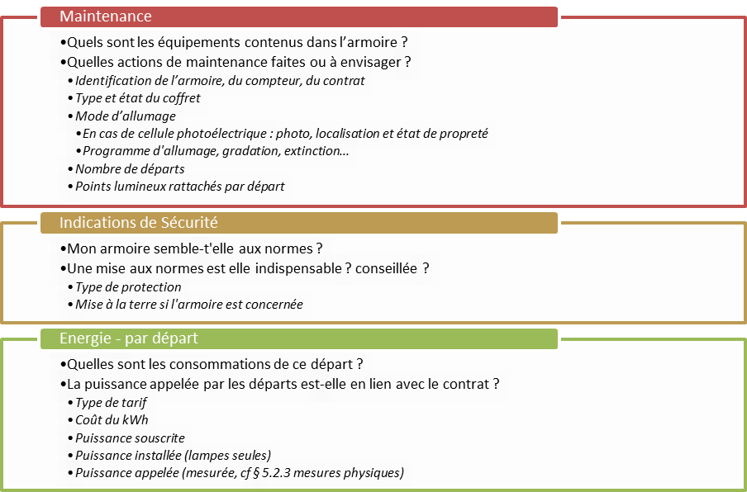

Chaque armoire est visitée, photographiée ouverte et fermée, adressée, géo-localisée (option) et reliée à un contrat.

### Analyse et recensemment des sources et luminaires

Le recensement des sources et luminaires vise à identifier, lister et caractériser ces éléments sur le périmètre géographique du diagnostic.

L’analyse des sources et luminaires vise à répondre aux questions suivantes *(source : ADEME)* :

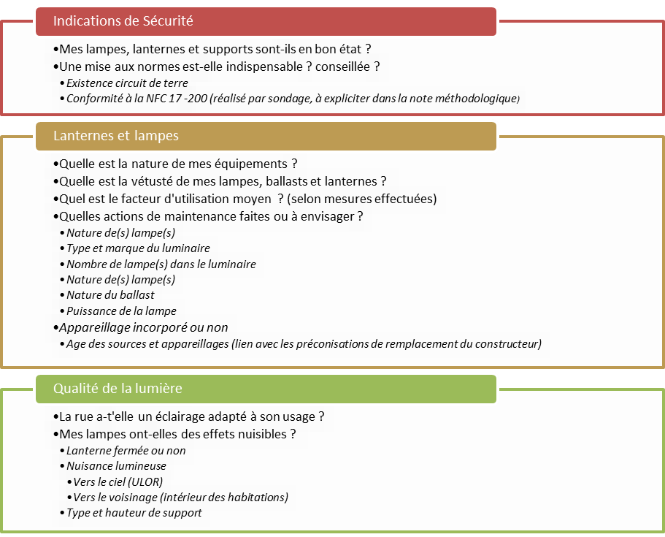

L’objectif à terme de développement durable étant «  d’éclairer juste », à savoir d’apporter strictement le flux lumineux nécessaire sur la chaussée utile, Il sera porté une attention particulière aux nuisances lumineuses, aux flux lumineux « perdus » et aux sur-éclairements. Le prestataire cherchera à présenter de façon compréhensible la méthodologie utilisée pour le recensement des données. La façon dont la donnée a été obtenue devra être indiquée (mesurée, relevée sur catalogue, estimée, dire d’expert…). Par exemple l’appréciation du flux lumineux supérieur (ULOR / ULR) pourra être faite en pourcentage réel si la donnée catalogue est disponible, en pourcentage estimé si elle ne l’est pas ou via un indicateur de qualité (bon/moyen/mauvais, de 1 à 5, par un code couleur…). L’observation de l’environnement permettra d’objectiver cette appréciation : éclairage des arbres ou façades, lumière intrusive, etc…

### Mesures physiques

Les mesures physiques permettent d’apporter des informations complémentaires sur les installations.

L’analyse des mesures physiques sera menée notamment en répondant aux questions suivantes *(source : ADEME)* :

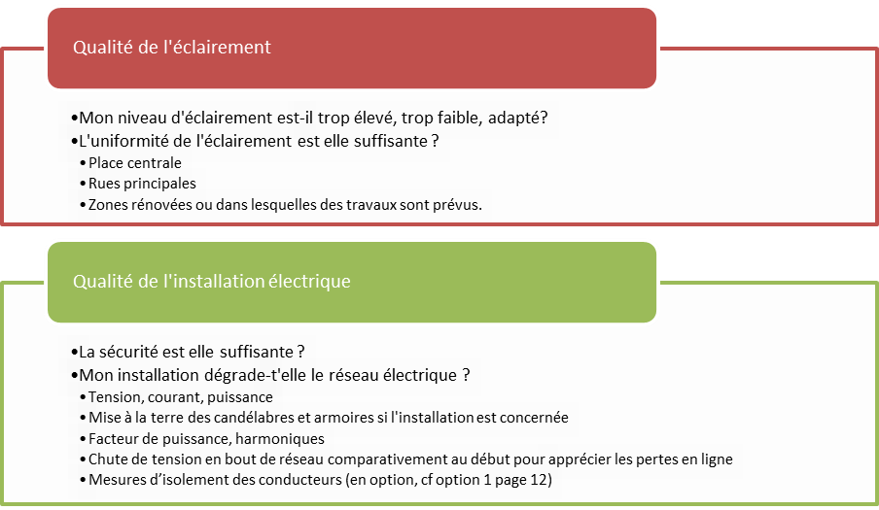

### Mesures d’éclairement ponctuelles

Il est attendu du prestataire une mesure succincte au luxmètre des niveaux d’éclairement représentatifs pour chaque type de voie de la commune, selon les critères de la norme EN 13201.

* Les types de voies et le niveau d’éclairement seront répertoriés comme suit (critères de la norme EN 13201) :
  + Pénétrante à la commune ;
  + Réseau de voiries primaire ;
  + Réseau de voiries secondaire ;
  + Voies résidentielles (desserte des zones pavillonnaires) ;
  + Voies de contournement ;
  + Places et Espaces publics ;
  + Promenades et cheminements piétons ;
  + Pistes cyclables ;
  + Etc…
* les mesures ponctuelles au luxmètre (doté d’un étalonnage récent) se feront successivement sur les différents points repérés sur la chaussée selon le schéma du maillage retenu ;
* la grille de points de mesures est celle spécifiée dans l’EN 13201-3 ;
* les zones de mesure devront être choisies sans obstacles pouvant produire des ombres (comme des arbres, des voitures stationnées ou du mobilier urbain) et en fonction des différents types de revêtement de sol.

Le rapport expliquera les mesures faites et leurs limites d’interprétation.

### mesures aux armoires, conformites et securite

Les mesures aux armoires comprendront à minima les paramètres suivants :

* mesure de l’intensité sur l’ensemble des départs et des armoires de commandes ;
* mesure de la tension par armoire de commande ;
* mesure des puissances actives et réactives, du cos Phi, pour chaque armoire de commande ;
* calcul de la chute de tension en fin de réseau par mesures quand cela est possible.

Les mesures sont effectuées à l’aide d’appareils spécifiques étalonnés et calibrés. Les valeurs obtenues pourront être comparées aux exigences des normes et règlements en vigueur.

### Echelle de performance énergétique

Les éléments collectés pendant les phases précédentes du diagnostic, et notamment les mesures de consommation et le relevé photométrique, doivent être utilisés pour estimer la classification des luminaires selon une échelle de performance énergétique[1] (canevas normatif EN13201-4).

Cette classification permet d’estimer l’efficacité énergétique du parc existant, mais aussi de comparer plusieurs projets, zones géographiques, voies ou luminaires entre eux.

*Exemple d’échelle de performance énergétique*

|  |  |  |  |
| --- | --- | --- | --- |
| Luminaires Fonctionnels | | Luminaires d’Ambiances | |
| Excellent | Inférieur ou égale à 0,04 W/lux.m² | **Excellent** | Inférieur ou égale à 0,1 W/lux.m² |
| Bon | Compris entre 0,04 à 0,06 W/lux.m² | **Bon** | Compris entre 0,1 à 0,175 W/lux.m² |
| Moyen | Compris entre 0,06 à 0,08 W/lux.m² | **Moyen** | Compris entre 0,175 à 0,225 W/lux.m² |
| Mauvais | Supérieur à 0,08 W/lux.m² | **Mauvais** | Supérieur à 0,225 W/lux.m² |

# Analyse du besoin

## Besoin d’éclairage

Pour déterminer si l’éclairage en place est « juste », il faut en un premier temps estimer le besoin pour chacune des voieries éclairées. Pour ce faire, le prestataire devra procéder à la classification des voieries selon la norme EN 13201 (situation et classe d’éclairage).

Le prestataire devra comprendre les conditions de circulation de chacune des voiries (vitesse de circulation, type d’usagers…) afin de définir la situation d’éclairage (A/B/C/D/E). En fonction des conditions particulières de chacune des voiries (ralentisseurs, nombre d’intersections, fréquentation en véhicule/jours, densité de circulation, niveau lumineux ambiant…) il déterminera, à partir de la situation**, la classe d’éclairage normative**.

Il rappellera ensuite les exigences spécifiques de niveaux lumineux, d’uniformité, de limitation des éblouissements de chacune de ces classes d’éclairage et comparera la situation actuelle d’éclairage avec les exigences de la norme. De plus le prestataire établira une liste des zones accidentogènes où produisant un sentiment d’insécurité pour les usagers.

Cette analyse a pour but de permettre aux décideurs **d’apprécier le niveau actuel d’éclairements et de mettre en évidence les écarts éventuels par rapport à la norme** (sur-éclairements et sous-éclairements).

Cette classification sera exploitée afin de :

* analyser l’adéquation de l’installation existante au besoin ;
* estimer les gains de puissance pouvant être obtenus lors de la rénovation.

## Vérification de la conformité

La prestation comprend un rapport complet de vérification au regard des normes et règlements en vigueur dont notamment :

* la norme NF C 17 200 et ses différents additifs, dont le guide pratique NF C 17 205 et ses interprétations en date de mai 2003 réalisées par l’Union Technique de l’Electricité ;
* la norme NF C 15 100 ;
* le décret 95-1081 du 3 octobre 1995 relatif à la sécurité des personnes, des animaux et des biens lors de l’emploi des matériels électriques destinés à être employés dans certaines limites de tension.

Une synthèse des armoires et des points lumineux non conformes sera établie.

* Armoire par armoire, tableaux récapitulatifs des éléments à remplacer/ajuster-modifier/ajouter pour mettre en conformité les armoires de commande ;
* Liste des armoires intermédiaires jugées dangereuses, explications, tableau récapitulatif des éléments à remplacer/ajuster-modifier/ajouter ;
* Liste des points lumineux accidentés et jugés dangereux par armoire de commande, explications, tableaux récapitulatifs des éléments à remplacer/ajuster/ajouter.

# Préconisations

## Préconisations : Plan d’actions

A partir de l’état des lieux et des besoins, le prestataire doit rédiger un plan d’actions chiffrées (investissements, gains, niveaux d’éclairements…) et des scénarii d’intervention cohérents avec l’analyse et les objectifs de la commune**.**

**Les actions seront recherchées et identifiées afin d’apporter des solutions par rapport aux objectifs suivants :**

1. **Objectifs énergétiques** : réduire la consommation d’énergie et le coût global de l’installation, améliorer le niveau de performance énergétique, réduire le niveau de consommation par habitant et par km de voirie éclairée, supprimer les lampes les moins efficaces.
2. **Objectifs environnementaux** : réduire les nuisances environnementales liées à la lumière (pollution lumineuse), obtention d’un label, suppression des nuisances de voisinage, prise en compte des corridors biologiques, réduire les émissions de CO2 liées à la consommation électrique pour l’éclairage public.
3. **Objectifs de sécurité** : mettre aux recommandations/normes les installations pour garantir la sécurité des personnes et des équipements.
4. **Objectifs sociétaux** : améliorer la qualité du service rendu aux usagers, améliorer le confort visuel, améliorer la sécurité et le sentiment de sécurité, améliorer le cadre de vie et l’adaptation de l’éclairage aux d’activités du territoire, valoriser le territoire.
5. **Objectifs économiques** : réduire le coût global des installations d’éclairage public, réduire les coûts d’exploitation et maintenance de l’éclairage public, réduire les coûts liés à la consommation électrique pour l’éclairage public.

Une attention particulière sera portée aux actions liées à la rénovation des luminaires existant par des luminaires LED.

En outre, les actions proposées devront respecter les qualités suivantes :

* Etre **chiffrées** (€, kW, kWh, n° de points lumineux…) en utilisant au maximum les données locales et non des ratios génériques (accord cadre de travaux, factures antérieures de prestations et investissements similaires).
* Etre **réalistes** : adaptées aux contraintes locales (capacités humaines ou techniques des équipes, habitudes, capacités financières, mode de gestion…).
* Etre **claires** pour un non-technicien : pas d’abréviation, peu de termes techniques ; les successeurs des équipes en place doivent pouvoir s’approprier le document.

**Chaque action proposée sera caractérisée à minima par les éléments ci-dessous.**

* **Description** :
  + **Type d’action** : investissement de rénovation / optimisation de l’existant / optimisation de l’organisation…
  + **Description détaillée** de l’action.
  + **Périmètre** : les installations visées par l’action (n° et identification des points lumineux et des armoires…).
  + **Objectifs visés** : les avantages attendus par la mise en place de l’action et les objectifs impactés (*Energie, Environnement, Sécurité, Société, Economie*) ;
  + **Pré requis / actions liées**: autres actions liées ou nécessaires à la réalisation de l’action.
* **Investissement** : le coût d’investissement pour la réalisation de l’action, en k€.
* **Gains énergétiques****[2]** : l’éventuelle baisse de la consommation énergétique attendue grâce à la réalisation de l’action, par rapport à la situation existante, en MWh/an.
* **Gains économiques**2 : les éventuels gains obtenus grâce à la réalisation de l’action par rapport à la situation existante : baisse du coût global (facture énergie, exploitation, maintenance) en k€/an.
* **Programmes de travaux / temps de réalisation**.
* **Niveaux d’urgence** :
  + Urgence 1 : à effectuer le plus tôt possible et dans un délai inférieur à 5 ans ;
  + Urgence 2 : à effectuer dans un délai compris entre 5 et 10 ans ;
  + Urgence 3 : à effectuer dans un délai compris entre 10 et 15/20 ans.

## Scenarii

Les actions seront collectées entre elles sous forme de scenarii cohérents. Les scenarii mettront notamment en évidence les actions interdépendantes (exemple : rénovation des armoires pour permettre l’installation de luminaires LED).

Une synthèse de l’investissement nécessaire, des gains énergétiques et des gains économiques attendus sera proposée pour chaque scénario.

Les scénarii proposés seront classifiés par rapport à leur performance énergétique selon la grille suivante :

* **Moyen :** scénario envisageant une diminution des consommations de moins de 30% ;
* **Performant :** scénario envisageant une diminution des consommations de moins de 50% ;
* **Très Performant :** scénario envisageant une diminution des consommations de plus 50% ;
* **Exemplaire :** scénario envisageant une diminution des consommations de plus de 70%.

## SCHEMA DIRECTEUR DE RENOVATION CHIFFRE EN « COUT GLOBAL »

Investissement + fonctionnement + économies énergétiques

L’ensemble sera complétement détaillé dans un tableau comparatif faisant apparaître, le coût de fonctionnement actuel et futur ainsi que le retour sur investissement possible.

Investissement :

Partant du diagnostic « terrain », il sera établi un schéma directeur de rénovation comprenant les quatre degrés d’urgence définis ci-dessous :

* **Degrés 1** : Investissement indispensable liés à la mise en conformité éventuelle et à la sécurité des personnes ;
* **Degrés 2 :** Investissements liés à des économies énergétiques et de maintenance ;
* **Degrés 3**: Investissements générés par des améliorations qualitatives (matériels et niveau d’éclairement en particuliers) et matériels permettant d’aboutir à des économies de fonctionnement comprises entre 30% et 70%.
* **Degrés 4** : Investissement souhaités par la collectivité (voies nouvelles, …)

Le schéma directeur de rénovation sera établi avec deux solutions chiffrées, l’une portant sur des investissements lissés dans le temps (investissement supportés par la collectivité), l’autre portant sur la possibilité de recourir à une autre forme de financement (prêts, subventions, …) ou tout autres dispositif qui pourrait présenter un avantage pour la collectivité sur le plan économique à efficacité comparable. L’ensemble de ces solutions devront tenir compte de la capacité d’autofinancement de la collectivité à court, moyen et long terme.

# Tranche optionelle : Cartographie

La base des données composant l’inventaire technique de l’éclairage public réalisée lors de l’état des lieux sera complétée avec les données de géo-référence de tous les éléments répertoriés. La base de données géo-référenciées comprendra notamment les fichiers conformes à la réglementation S70-003 (DTDICT)[3].

Le prestataire présentera ses résultats notamment par le biais de cartes thématiques, pour la commune, rendues sous format PDF. A minima, les rendus suivants devront être présentés :

* carte présentant l’ensemble des armoires de commandes et coffrets intermédiaires d’éclairage public ;
* carte présentant l’ensemble des armoires de commandes d’éclairage public et des points lumineux associés ;
* carte présentant l’ensemble des armoires de commandes d’éclairage public et les départs associés ;
* carte présentant l’ensemble des points lumineux non sécurisés, dangereux ;
* carte présentant les éventuels luminaires équipés de lampes à vapeur de mercure.

Sur chaque carte apparaitront : le nom de la commune, l’échelle, la date de réalisation de la carte, la phrase « sous maîtrise d’ouvrage du XXX » suivi du logo du maître d’ouvrage.

Chaque élément apparaissant sur une carte aura sa nomenclature comme détaillé en Annexe, à l’exception des points lumineux dont seul l’identifiant pourra apparaitre afin de ne pas surcharger les cartes.

# Tranche optionelle : Ingénierie financière

Un Business Plan (plan d’affaires) détaillé sera réalisé pour chaque scenario de rénovation. Ce Business Plan inclura notamment :

* les coûts d’investissement ;
* les subventions/aides aux investissements envisagés (REGION, FEDER,EDF…) ;
* les gains en coûts globaux :
  + les gains en facture obtenus grâce au projet de rénovation ;
  + la baisse des coûts de maintenance et exploitation ;
  + une estimation de la rémunération au titre de la CSPE évitée pour les projets >1M€ ;
* le temps de retour sur investissement et d’autres indicateurs de rentabilité économique ;

Les différentes typologies d’aide auxquelles le projet est éligible devront être identifiées, décrites et analysées. Un échange avec les services de la collectivité, de l’ADEME et d’EDF devra être réalisé afin de valider les résultats de l’étude et obtenir des indications sur les aides en vigueur.

Les Business Plan seront accompagnés par une analyse des risques, pour la phase de réalisation et pour la phase d’exploitation. Chaque risque identifié sera quantifié en termes d’impact (délais / coûts) et probabilité d’occurrence (élevée / moyenne / faible). Des mesures de mitigation des risques seront ensuite proposées.

Cette ingénierie devra être accompagnée d’une approche juridique, qui permettra de comparer les schémas contractuels envisageable pour la collectivité :

* marchés de travaux ;
* marché global de performance ;
* marché de partenariat ;
* mixte entre externalisation des travaux et maintien en régie de tout ou partie de l’exploitation maintenance.

Des propositions relatives au financement des projets seront apportées, incluant un volet relatif au financement participatif (description du principe, potentialité pour le projet).

# Tranche optionelle : AMO

Suite au diagnostic, la réalisation des travaux de rénovation nécessite de passer par une phase de programmation d’études et de marchés. La commune pourra se faire assister en tranche conditionnelle pour réaliser ces prestations.

L’AMO (assistant à maître d’ouvrage) apportera toute l’aide voulue dans le cadre de la préparation et du suivi de la procédure de consultation des entreprises ainsi que pour la préparation et le suivi des dossiers de demande de subventions et financement.

* Préparation de la procédure de consultation :
  + détermination de la procédure à suivre ;
  + élaboration du cahier des charges en prenant en compte les éléments du diagnostic ;
  + préparation des pièces techniques du DCE ;
  + précision des critères techniques ;
  + détermination des critères pour le jugement des offres.
* Accompagnement de la collectivité dans le cadre de l’exécution de la procédure de consultation :
  + participation à la commission de choix des candidatures ;
  + aide au choix des candidats admis à présenter une offre ;
  + participation à la commission d’ouverture des plis ;
  + analyse des offres ;
  + participation à la commission de choix ;
  + aide à la mise au point du marché.
* Aide au suivi du marché :
  + réalisation des vérifications des études photométriques et d’exécution ;
  + réceptions techniques et photométriques des travaux ;
  + vérification de documents de chantier (plan de recollement, fichier shp réseau…) ;
  + vérification et analyse des rapports annuels du marché ;
  + audit de fin de marché (notamment dans le cadre de CREM ou PPP).
* Préparation, instruction et suivi des dossiers pour les demandes de subventions, aides et financement :
  + dossiers de demande de prêt auprès des organismes bancaires ;
  + réalisation éventuelle de dossiers de Financement participatif ;
  + dossiers de demande de subventions régionales / européennes (FEDER / ADEME …) auprès de la région ;
  + dossier de demande de rémunération au titre de la CSPE évitée, auprès d’EDF, pour les projets >1 M€.

Dans cette tranche optionnelle, il faudra distinguer plusieurs formules :

* Mission de maîtrise d’œuvre (type Loi MOP) pour la passation des marchés de travaux ;
* Mission d’AMO, pour la passation de marchés globaux de performance.

Ces marchés regroupent la conception-réalisation, la construction et l’exploitation-maintenance à garantie de résultats des ouvrages.

# Livrables

Les livrables de la prestation seront à minima les suivants :

* un rapport principal de diagnostic ;
* un sommaire exécutif / document de synthèse ;
* une présentation des résultats ;
* la base de données constituant l’inventaire technique ;
* les relevés photométriques effectués ;
* les cartes thématiques.

Les différentes parties du rapport doivent être rapidement identifiables suivant la thématique abordée :

1. Etats des lieux et inventaire technique.
2. Analyse du besoin.
3. Préconisations.
4. Schéma Directeur de Rénovation.

Chaque section doit présenter une description de la méthodologie utilisée. Les résultats doivent être présentés sous forme de tableaux, graphiques et cartes de synthèse pour en faciliter l’analyse. Ils seront commentés et expliqués.

Un sommaire exécutif résumant les principaux résultats sera réalisé ; la présentation des résultats sera claire et synthétique.

L’ensemble des éléments du rapport doivent pouvoir être compris par des non-techniciens sans notion en éclairage public. Le rapport de diagnostic doit être complété d’une partie pédagogique abordant rapidement les notions suivantes (respecter l’ordre d’apparition) :

- comment se construit un réseau d’éclairage public (du poste au point lumineux) ;

- éléments constitutifs d’un point lumineux (ballast/ driver si LED, condensateur, amorceur, lampe…) ;

- type de sources (Sodium Haute Pression, Iodure Métallique, LED, Vapeur de mercure…), note sur la disparition programmée des Vapeur de Mercure ;

- différence entre routier/résidentiel/ambiance (mettre 1 ou 2 photos exemples de luminaires présents sur la commune pour chaque catégorie)

- qu’est-ce que la pollution lumineuse ?

La base de données constituant l’inventaire technique des installations est partie intégrante des livrables.

## Rendu des documents

Le diagnostic éclairage public ainsi que ses annexes seront fournis en version numérique (CD ou clée USB ou autre support) et 2 exemplaires papiers pour la partie synthèse et les cartes thématiques (1 exemplaire pour le maître d’ouvrage et 1 exemplaire pour éventuelle demande de subvention).

Les documents seront classés et rangés comme suit :

* Dossier : DIAG_EP_NOM_DE_LA_COMMUNE ;
* Sous dossier : PHOTOS_DIAG_EP / CARTES_THEMATIQUES / DOCS TECHNIQUES / DOCS ADMINISTRATIFS / ANNEXES ET SHAPE / rapports de synthèse en PDF.

Tous les plans PDF sont rendus en définition 300 DPI. Toutes les données issues des inventaires techniques seront rendues sous format Excel ouvert conformément aux modèles présentés en annexes.

L’ensemble des documents papiers collectés pour l’étude seront rendus à la collectivité.

# Structure de la base de données

## Elements à rélever

L’ensemble des éléments à relever pour les armoires de commandes, les départs, les coffrets intermédiaires et les points lumineux sont précisés dans les annexes correspondantes (annexes n° 1, 2, 3, 4, 5, 6).

Ces annexes sont des tableaux sous format Excel comportant les champs à compléter pour chaque élément à inventorier.

Dans les annexes, lorsque le champ est libre et que le prestataire ne connait pas l’information il rentrera « INCONNU ». Si le champ est à choix multiple, le choix « INCONNU » apparait régulièrement lorsque le cas peut se présenter. Dans le cas ou aucune valeur ne peut être attribuée, le bureau d’études indiquera « SANS_OBJET ». Dans le cas d’un oubli ou d’une défaillance matérielle le bureau d’études rentrera « NON_RENSEIGNE »

Précision sur les termes utilisés :

* Point lumineux : le mât (si existant, le point lumineux peut-être sur façade) + les luminaires associés.
* Foyer (=lanterne) : le luminaire (plusieurs foyers sont possibles sur un même point lumineux).

**ANNEXE N°1**

Pour les armoires de commandes :

* Nom du poste/ses références d’abonnements et puissance souscrite, matricule de compteur, localisation
* Type de matériel de commande et fonctionnement
* Son état physique (note : l’état mécanique est fait par constat visuel)
* Son respect des normes électriques : détails de la non-conformité
* Emplacement ou géo-références

ANNEXE N°2

Pour le réseau (par départ) :

* Référence d’origine de la source amont (armoire)
* Nature et type de câbles
* Section et longueur des câbles
* Son état physique apparent
* Emplacement ou géo-références

Remarque importante :

Les réseaux seront tracés par tronçon de point lumineux en point lumineux. Le cas échéant (option 5), les marges d’erreurs seront précisées dans une annexe conformément à l’arrêté du 16 septembre 2003 (NOR : EQUP0300864A) notamment l’article 4.

ANNEXE N°3

Pour les coffrets intermédiaires (protection, dérivation) :

* Nom du coffret intermédiaire/ poste de commande éclairage public auquel il est rattaché/ localisation
* Type de coffret, équipement
* Son état physique (note : l’état mécanique est fait par constat visuel)
* Son respect des normes électriques : détails de la non-conformité
* Emplacement ou géo-références

ANNEXE N°4

Pour les points lumineux :

* Le type de support et son état (note : l’état mécanique est fait par constat visuel)
* Le type de luminaire et son état (note : l’état mécanique est fait par constat visuel)
* Présence ou non de vasque, type de vasque et vétusté
* Type de source et d’appareillages
* Son respect des normes électriques : détails de la non-conformité
* Emplacement ou géo-références

ANNEXE N°5

Pour les illuminations de bâtiments et monuments publics :

* Type de support et son état (note : l’état mécanique est fait par constat visuel)
* Type de luminaire et son état (note : l’état mécanique est fait par constat visuel)
* Présence ou non de vasque, type de vasque et vétusté
* Type de source et d’appareillages
* Emplacement ou géo-références

ANNEXE N°6

Pour les compteurs d’éclairage public :

* Identifiant
* Caractéristiques techniques associées
* Relevés et cohérence
* Emplacement ou géo-références

## Numérotation et nomenclature des élémnts de l’inventaire

La nomenclature « absolue » suivante sera respectée :

|  |  |  |  |  |
| --- | --- | --- | --- | --- |
| Commune | Armoire de commande | Départ | Point lumineux | Foyer(*) |
| _ _ _ | 000 | AA | 0000 | AA |

(*) en cas de plusieurs foyers sur un seul support.

- Commune : Code INSEE de la commune

- Armoire : incrémentation de 1 à N, à chaque armoire et par commune

- Départ : incrémentation de à A à Z, à chaque départ et par armoire

- Point lumineux : incrémentation de 1 à N

- Foyer : incrémentation de à A à Z, à chaque lampe et par point lumineux

- Les coffrets intermédiaires ont une nomenclature à part.

N est un entier positif

**Remarque importante : un code unique ad vitam aeternam** est donc attribué à chaque point lumineux par une incrémentation de 1 à N sur la commune. En effet, au contraire de la codification de « situation » qui peut évoluer en fonction des futurs travaux, ce code non modifiable est « gelé », c’est-à-dire qu’il ne sera pas réutilisé après destruction physique de l’objet.

Contrairement aux autres éléments, il est donc possible d’appeler un point lumineux par son simple numéro sans reprendre toute la nomenclature. Le point n°0088 est par exemple parfaitement identifié.

Nomenclature « absolue » pour les coffrets intermédiaires :

|  |  |  |  |
| --- | --- | --- | --- |
| Commune | Armoire de commande | Départ | Coffret intermédiaire |
| _ _ _ | 000 | A | INT000 |

- Commune : Code INSEE de la commune

- Armoire : incrémentation de 1 à N, à chaque armoire et par commune

- Départ : incrémentation de à A à Z, à chaque départ et par armoire

- Coffret intermédiaire : incrémentation de 1 à N, à chaque

Nomenclature « absolue » pour les projecteurs et luminaires servant à mettre en lumière certains bâtiments :

Si ceux-ci sont branchés sur le réseau d’éclairage public, alors ils respecteront la nomenclature vue précédemment. Sinon ils seront notés de la manière suivante :

|  |  |  |  |
| --- | --- | --- | --- |
| Commune | Nom du bâtiment | Point lumineux | Foyer (*) |
| _ _ _ | _ _ _ _ _ _ _ _ _ _ | 0000 | A |

(*) en cas de plusieurs foyers sur un seul support.

- Commune : Code INSEE de la commune

- Nom du bâtiment : 15 lettres maximum

Précisions sur la nomenclature:

* Les lettres sont écrites en majuscules, aucun signe de ponctuation et d’espace n’est accepté.
* L’espace entre 2 éléments est fait par un « underscore » du chiffre 8 du clavier.

Nomenclature des dates :

- Date de constat : xxxx_xx_xx (année_mois_jour)

- Date de pose des luminaires: xxxx (année)

Nomenclature raccourcies :

Dans les annexes, deux champs d’identification apparaissent : l’identifiant « absolu » et l’identifiant « raccourci ». L’identifiant absolu est le nom total de l’élément comme définit dans les nomenclatures vues précédemment. La nomenclature « raccourcie » coupe l’identifiant afin d’avoir des cartes moins chargées si besoin.

Nomenclature raccourcie pour les départs :

|  |  |
| --- | --- |
| Armoire | Départ |
| 000 | A |

Nomenclature raccourcie pour les coffrets intermédiaires :

|  |  |  |
| --- | --- | --- |
| Armoire | Départ | Coffret intermédiaire |
| 000 | A | INT000 |

Nomenclature raccourcie pour les points lumineux :

|  |  |  |
| --- | --- | --- |
| Armoire | Départ | Point lumineux |
| 000 | A | 000 |

## Photos

Certains éléments seront systématiquement pris en photo lors de la visite :

|  |  |  |  |
| --- | --- | --- | --- |
| **Eléments** | **Nombre de photos** | **Précision** | **Définition de la photo** |
| Par armoire de commande | 3 à 4 / armoire | 1 photo environnement (poste)-1 photo armoire fermée-1 photo armoire ouverte (2 si nécessaire)- | ≈400-500ko |
| Pour le réseau par départ et par armoire de commande | 1 | Représentatif du réseau lié à l’armoire de commande | ≈400-500ko |
| Pour les coffrets intermédiaires | 2/ coffret intermédiaire | 1 photo intérieur de du coffret permettant de voir les équipements électriques- 1 photo extérieur du coffret | ≈400-500ko |
| Pour les points lumineux | 1 / modèle de luminaire présent sur l’armoire | Représentatif de l’armoire de commande | ≈400-500ko |

Les photos seront nommées conformément à la nomenclature vue précédemment.

Les photos seront rendues selon le classement suivant :

* Dossier : PHOTOS_DIAG_EP
* Sous dossier : ARMOIRE_000_NOM_ARMOIRE
* Fichiers ARMOIRES jpeg : numéro armoire.indice photo
* Fichiers LUMINAIRES jpeg : marque-modele.indice photo

## Structure globale de la cartographie (optionnelle)

Si une cartographie est incluse dans la prestation, tous les éléments relevés dans l’inventaire seront référencés sur une carte de la commune à l’exception des éléments du réseau et à l’exception des éclairages servant à l’illumination de bâtiments et d’équipements sportifs qui sont non géo référencés.

La structure de la cartographie (tranche optionnelle) est constituée des couches suivantes  :

* 1 couche pour toutes les armoires ;
* 1 couche par départ et par armoire de commande ;
* 1 couche pour les coffrets intermédiaires par armoire de commande ;
* 1 couche pour les points lumineux par armoire de commande ;
* 1 inventaire succinct pour les éclairements d’équipements sportifs ainsi que les illuminations de bâtiments ou de monuments publics raccordés au réseau d’éclairage public ;
* tous les plans PDF sont rendus en définition 300 DPI ;
* toutes les couches seront rendues en version « SHAPE » en coordonnée LAMBERT 93 ; il est recommandé d’associer une couleur spécifique à chacune des couches.

# Conditions d’éxecution et conformités aux normes

## Conditions d’execution des prestations

Le prestataire fournira tous les matériels et appareils nécessaires aux pre~~st~~ations. Il disposera de personnel qualifié pour effectuer les contrôles et les mesures. Ses agents auront l’habilitation électrique requise par la prestation fournie.

Le titulaire veillera à disposer des autorisations administratives nécessaires avant le démarrage de sa mission.

Le prestataire est un bureau d’études indépendant de tout fournisseur et installateur d’équipements électriques, notamment de matériels d’éclairage public (attestation sur l’honneur demandée).

## Sites et documents de référence

<http://www.ademe.fr/collectivites-secteur-public/patrimoine-communes-comment-passer-a-laction/eclairage-public-gisement-deconomies-denergie>

<http://www.centre.ademe.fr/sites/default/files/files/Notre%20offre/Collectivit%C3%A9s/cdc-diagnostic-eclairage-public.pdf>

<http://www.afe-eclairage.fr/>

## Conformite aux normes et aux reglementations : Règles applicables

L’entreprise devra réaliser ses prestations dans le respect des normes françaises en vigueur et notamment :

* NF C 17-200 : installation d’éclairage public ;
* NF C 17-202 : installation illumination ;
* NF EN-40 : candélabres d’éclairage public ;
* NF EN 13-201 : norme européenne d’éclairage public ;
* UTE C18-510 : analyse générale des prescriptions de sécurité à respecter lors des opérations sur les installations électriques ;
* L’ensemble des arrêtés et décrets relatifs à la réforme « DT-DICT », notamment les arrêtés du 15 février 2012 (NOR : DEVP1116359A), du 16 septembre 2003 (NOR : EQUP0300864A), du 19 février 2013 (NOR : DEVP1238562A) ainsi que le décret n°2011-1241 du 5 octobre 2011 (NOR : DEVP1101739D).

## Conformite aux normes et aux reglementations : Dispositions générales

Le titulaire sera tenu pour responsable des accidents occasionnés par l'exécution des prestations par le fait de ses agents ou ouvriers, tant envers les personnes employées sur le chantier qu'envers les tiers.

Le titulaire, en cours d'exécution des prestations, devra observer la nécessité d'assurer la sécurité et la continuité de la circulation sur les voies en service.

Il est rappelé que le titulaire devra supporter toutes les suggestions et inconvénients des prestations sur les voies ouvertes normalement à la circulation.

Pendant toute la durée des prestations le titulaire devra s’assurer du confort et de la sécurité des usagers de tout type.

Si certains ouvrages ne sont pas accessibles ou qu’ils présentent des risques pour la sécurité des personnes réalisant le diagnostic de l’éclairage public, le bureau d’études pourra ne pas faire les mesures ou relevés qu’il juge dangereux. Le bureau d’études l’indiquera alors clairement dans le diagnostic et le justifiera.

## Confidentialité et proptieté des données

L’ensemble des éléments recensés durant toute la mission du diagnostic éclairage public sont propriétés de la commune.

Le bureau d’études signera un acte d’engagement sur le non divulgation de l’ensemble des données collectées lors de l’étude.

## Echeances

L’étude doit être réalisée dans un **délai maximum de 4 mois.**

Fait à , le

1. De la même manière qu’une échelle de performance énergétique des bâtiments existe, un critère d'efficacité des installations d'éclairage public peut-être proposé en fonction du type d’éclairage et de luminaires utilisés.
2. Ces niveaux de performance seront calculés dans tous les cas par rapport à la situation existante. Le cas échéant (par exemple si des travaux importants de rénovation sont déjà prévus), ils le seront aussi par rapport à une situation de référence traduisant l’évolution attendue des installations d’éclairage public.
3. Note : l’état des lieux des réseaux (notamment enterrés) par géo-localisation est obligatoire (échéance 2019 pour les communes urbaines et 2025 pour les communes rurales). *Source : AFE.*